วัดใน ตำบล เขวาใหญ่ อำเภอกันทรวิชัย จังหวัดมหาสารคาม

วัดแก้วสว่าง
วัดแก้วสว่าง ตั้งอยู่ที่หมู่ที่ 2 ตำบลเขวาใหญ่ อำเภอกันทรวิชัย จังหวัดมหาสารคาม สังกัดคณะสงฆ์มหานิกาย
วัดแก้วสว่าง ตั้งเมื่อ พ.ศ. 2472
ลักษณะทั่วไปสำรวจเมื่อ 19 ธันวาคม พ.ศ. 2546 เป็นวัดที่มี กุฏิ 1 หลังและ ศาลาการเปรียญ 1หลัง และมีสิ่งที่น่าสนใจคือเครื่องพันที่มีรูปแบบแปลก
การสำรวจใบลาน ไม่พบใบลานและเอกสานโบราณเนื่องจากเป็นวัดเล็ก
สิ่งที่พบในการสำรวจ เครื่องพันที่ใช้ในงานเจริญพระพุทธมนตร์
วัดโพธิ์ศรีสว่าง
วัดโพธิ์ศรีสว่างตั้งอยู่ที่บ้านเขวาใหญ่ ตำบลเขวาใหญ่ อำเภอกันทรวิชัย จังหวัดมหาสารคาม เจ้าอาวาสองค์ปัจจุบันคือ พระอธิการบุญเที่ยง ปภสฺสโร อายุ 76 ปี พรรษา 8
วัดโพธิ์ศรีสว่าง สร้างประมาณ พ.ศ. 2403 มีเสนาสนะดังนี้ โบสถ์สมัยปัจจุบัน 1 หลัง ศาลา 1 หลัง เมรุ 1 หลัง ซุ้มประตู 2 ซุ้ม ทางทิศตะวันตกและทางทิศใต้
การสำรวจใบลาน ไม่พบเอกสารเนื่องจากเอกสานได้มอบให้วัดมหาชัยหมดแล้ว
สิ่งที่พบในการสำรวจ พระพุทธรูปศักดิ์สิทธิ์ เครื่องพันรูปทรงนิยม
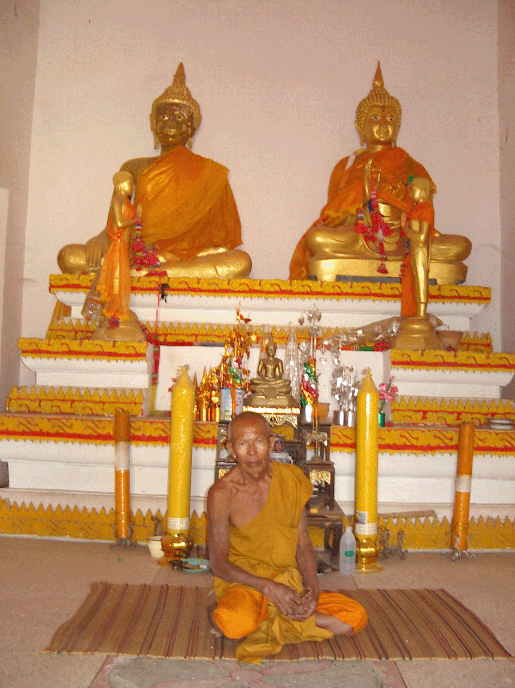 | 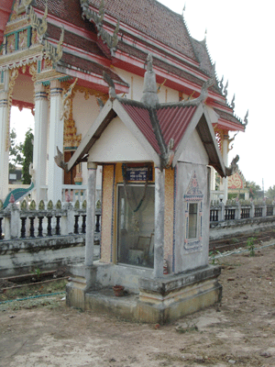
เจ้าอาวาสองค์ปัจจุบัน | อนุสาวรีย์เจ้าอาวาสองค์ก่อน
วัดศรีสง่า
วัดศรีสง่า ตั้งอยู่บ้านขี หมู่ที่ 5 ตำบลเขวาใหญ่ อำเภอกันทรวิชัย จังหวัดมหาสารคาม สังกัดคณะสงฆ์มหานิกาย ที่ดินตั้งวัดมีเนื้อที่ 6 ไร่ 2 งาน
วัดศรีสง่า ตั้งเมื่อ พ.ศ. 2249 ได้รับพระราชทานวิสุงคามสีมาเมื่อ พ.ศ. 2267
เป็นวัดที่เก่าแก่ และอาจมีใบลานมาก แต่ไม่สามารถรู้ได้ เพราะเจ้าอาวาสไม่อนุญาตให้สำรวจ แต่ภายใต้กุฎี มีตู้พระธรรม และธรรมาสน์สมัยเก่าตั้งอยู่
การสำรวจใบลาน ไม่สามารถสำรวจได้เนื่องจากเจ้าอาวาสไม่อนุญาตให้สำรวจ
สิ่งที่พบในการสำรวจ หอระฆัง ธรรมาสน์โบราณ ตู้พระธรรมที่มีลวดลายสวยงาม
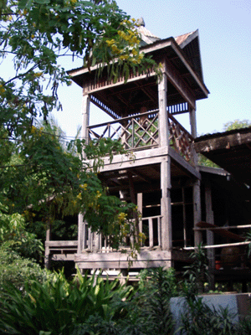 | 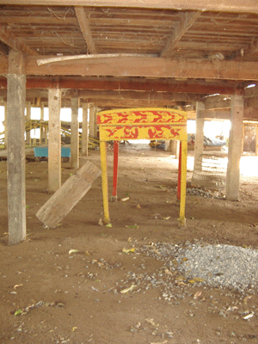 | 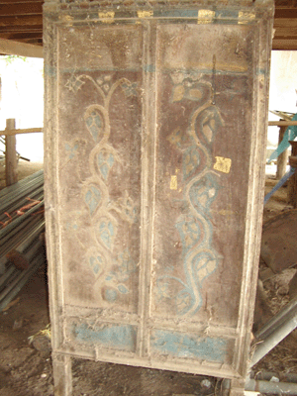
หอระฆัง | ธรรมาสน์ สร้าง พ.ศ. 2505 | ตู้พระธรรม
วัดดอนศรีสะอาด
วัดดอนศรีสะอาด ตั้งอยู่ที่บ้านคุยเพ็ก หมู่ที่ 7 ตำบลเขวาใหญ่ อำเภอกันทรวิชัย จังหวัดมหาสารคาม สังกัดคณะสงฆ์มหานิกาย ที่ดินตั้งวัดมีเนื้อที่ 8 ไร่
วัดดอนศรีสะอาด ตั้งเมื่อ พ.ศ. 2473
การสำรวจใบลาน ไม่พบใบลานและเอกสารโบราณเนื่องจากเป็นวัดเล็ก
สิ่งที่พบในการสำรวจ เครื่องพันที่ทำด้วยไม้กลึง
 | 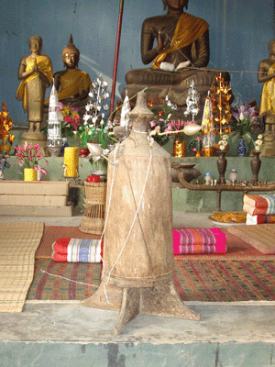
เครื่องพันที่ชาวอีสานมีความเชื่อเกี่ยวกับการทำบุญเทศน์มหาชาติต้องมีตามประเพณี
ถ้าในการทำบุญเทศน์มหาชาติไม่มีเครื่องพันนี้ก็จะเป็นการทำบุญที่ไม่สมบูรณ์ เครื่องพัน เรียกอีกอย่างว่าคุรุพันมีหลายรูปแบบมีประจำวัดและแก้เสนียดจัญไร
วัดชมพูวนาราม
วัดชมพูวนาราม ตั้งอยู่เลขที่ 61 บ้านโนนเสียว หมู่ที่ 4 ตำบลเขวาใหญ่ อำเภอกันทรวิชัย จังหวัดมหาสารคาม สังกัดคณะสงฆ์มหานิกาย ที่ดินตั้งวัดมีเนื้อที่ 16 ไร่ น.ส. 3 เลขที่ 2640 อาณาเขตทิศเหนือประมาณ 10 เส้น ทิศใต้ประมาณ 16 เส้น ทิศตะวันออกประมาณ 6 เส้น ทิศตะวันตกประมาณ 2 เส้น มีที่ธรณีสงฆ์จำนวน 1 แปลง เนื้อที่ 6 ไร่ อาคารเสนาสนะประกอบด้วยอุโบสถกว้าง 8 เมตร ยาว 10 เมตร สร้างเมื่อ พ.ศ. 2519 ศาลาการเปรียญ กว้าง 10 เมตร ยาว 20 เมตร เป็นอาคารไม้ สร้างเมื่อ พ.ศ. 2511 และกุฏิสงฆ์ จำนวน 1 หลัง เป็นอาคารไม้
วัดชมพูวนาราม ตั้งเมื่อ พ.ศ. 2518 โดยมีนายหนู คำดี เป็นผู้ชักชวนชาวบ้านในการสร้างวัดและมีผู้บริจาคที่ดินคือ นายโส มังสาลี นายไม วงหาแทน นายแดง หล่มศักดิ์ และนายลูน โนนสุวรรณ ได้รับพระราชทานวิสุงคามสีมาเมื่อวันที่ 15 พฤศจิกายน พ.ศ. 2519 เขตวิสุงคามสีมา กว้าง 30 เมตร ยาว 60 เมตร การบริหารและการปกครอง
มีเจ้าอาวาสเท่าที่ทราบนาม คือ รูปที่ 1 พระอ่อนจันทร์ พ.ศ. 2532 – 2535 รูปที่ 2 พระหนูแดง ตั้งแต่ พ.ศ. 2535 เป็นต้นมา
การสำรวจใบลาน ไม่พบเนื่องจากเอกสารอาจชำรุดหมดเพราะขาดการดูแลรักษา
สิ่งที่พบในการสำรวจ เครื่องพัน ที่มีลักษณะรูปทรงคล้ายจรวดในปัจจุบัน
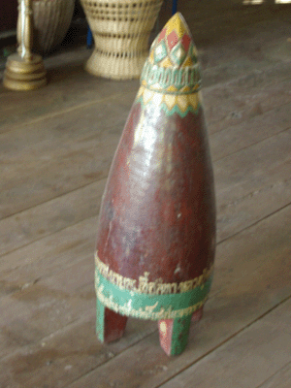
เครื่องพันของบ้านโนนเสียวซึ่งมีความเชื่อเดียวกันทุกวัดในภาคอีสาน
วัดท่าวารี
วัดท่าวารี ตั้งอยู่ที่บ้านขี้เหล็ก หมู่ที่ 10 ตำบลเขวาใหญ่ อำเภอกันทรวิชัย จังหวัดมหาสารคาม สังกัดคณะสงฆ์มหานิกาย ที่ดินตั้งวัดมีเนื้อที่ 8 ไร่
วัดท่าวารี ตั้งเมื่อ พ.ศ. 2445 ได้รับพระราชทานวิสุงคามสีมาเมื่อวันที่ 16 มกราคม พ.ศ. 2518
การสำรวจใบลาน พบใบลานที่มีสภาพห่อผ้ามัดรวมกัน ประมาณ 15 ผูก ทางวัดมอบให้โครงการ 1 ผูก เรื่อง เวสสันดรชาดก อักษรขอม เพื่อมาแสดงเป็นตัวอย่าง
สิ่งที่พบในการสำรวจ เครื่องหดสงฆ์ เครื่องพันทำด้วยสังกะสี
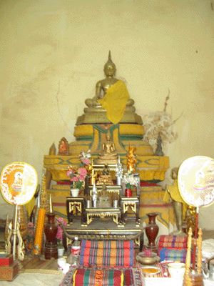 | 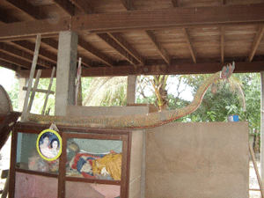 | 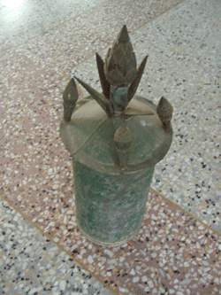
พระประธาน | รางหดสงฆ์ (โฮงหดสรง) | เครื่องพันวัดท่าวารี
วัดศรีสุธรรมาราม
วัดศรีสุธรรมาราม ตั้งอยู่ที่บ้านคุยเชือก หมู่ที่ 8 ตำบลเขวาใหญ่ อำเภอกันทรวิชัย จังหวัดมหาสารคาม สังกัดคณะสงฆ์มหานิกาย ที่ดินตั้งวัดมีเนื้อที่ 7 ไร่ 3 งาน 10 ตารางวา
วัดศรีสุธรรมาราม ตั้งเมื่อ พ.ศ. 2459
การสำรวจใบลาน ไม่พบเอกสารโบาราณเนื่องจากชำรุดหมด
สิ่งที่พบในการสำรวจ กำแพงวัดที่เก่าแก่ รางหดสงฆ์ เครื่องพัน โรงมหรสพ
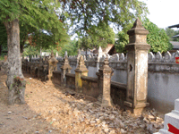 | 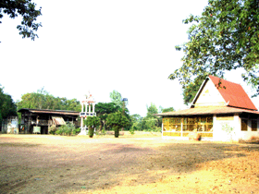 | 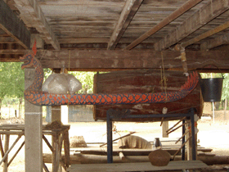
กำแพงวัด | บริเวณวัด | รางรดสงฆ์
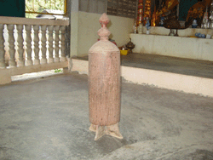 | 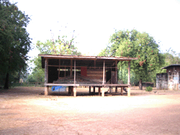
เครื่องพันของวัด | โรงมหรสพในวัด
วัดท่าสว่างอารมณ์
วัดท่าสว่างอารมณ์ ตั้งอยู่ที่บ้านบุ่งเปา หมู่ที่ 9 ตำบลเขวาใหญ่ อำเภอกันทรวิชัย จังหวัดมหาสารคาม สังกัดคณะสงฆ์มหานิกาย เป็นวัดที่กรมศาสนาไม่ได้สำรวจ เพราะเป็นวัดที่ขาดแคลนพระที่มาจำวัด แต่ยังพอมีประวัติอยู่
วัดท่าสว่างอารมณ์ ตั้งเมื่อ พ.ศ. 2480 โดยพ่อสุพรหม นาเสถียร ผู้ใหญ่บ้านในสมัยนั้นสร้าง โดยเอาบ้านของลูกสาวซึ่งไม่มีครอบครัวและได้ย้ายไปอยู่ที่อื่นมาสร้างกุฎิสงฆ์ ปัจจุบันมีพระจำวัดอยู่ใ1 รูป และเป็นสำนักเทศน์เสียง เสนาสนะ ได้แก่ กุฏิ 1 หลัง ศาลาการเปรียญ 1 หลัง อยู่ริมฝั่งแม่น้ำชี
การสำรวจใบลาน ไม่พบเอกสารใบลานหรือเอกสารโบราณ
สิ่งที่พบในการสำรวจ เครื่องพัน
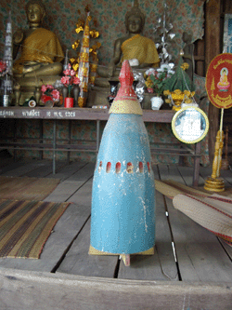
เครื่องพันวัดสว่างอารมณ์
วัดบ้านดอนเงิน
วัดบ้านดอนเงิน ตั้งอยู่ที่บ้านดอนเงิน หมู่ที่ 6 ตำบลเขวาใหญ่ อำเภอกันทรวิชัย จังหวัดมหาสารคาม สังกัดคณะสงฆ์มหานิกาย ที่ดินตั้งวัดมีเนื้อที่ 2 ไร่ 2 งาน 5 ตารางวา
วัดบ้านดอนเงิน ตั้งเมื่อ พ.ศ. 2485
การสำรวจใบลาน ไม่พบเอกสารใบลาน
สิ่งที่พบในการสำรวจ
บทสรุป
การสำรวจครั้งนี้วันที่ 19 ธันวาคม พ.ศ. 2546 มีผู้ร่วมสำรวจดังนี้
1. ผศ.วีณา วีสเพ็ญ ประธานโครงการฯ
2. นายสมัย วรรณอุดร พนักงานปฏิบัติการ
3. นาย ณรงค์ศักดิ์ ราวะรินทร์ นักวิชาการศึกษา
ข้อมูลตำบล  ตำบลเขวาใหญ่มีทั้งหมด 21 หมู่บ้าน มีวัดเพียง 7 หมู่บ้าน  - บ้านเขวาใหญ่มี หมู่ 1,14,21  - บ้านเขวากลาง หมู่ 2  - บ้านเขวาน้อย หมู่ 3  - บ้านโนนเสียว หมู่ 4,18  - บ้านขี หมู่ 5  - บ้านขีใต้ หมู่ 19  - บ้านดอนเงิน หมู่ 6  - บ้านคุยเพ็ก หมู่ 7,20 | - บ้านคุยเชือก หมู่ 8  - บ้านบุ่งเบา หมู่ 9  - บ้านขี้เหล็ก หมู่ 10  - บ้านส้มโฮง หมู่11  - บ้านดอนโพธิ์ หมู่ 12  - บ้านขีเหนือ หมู่1  - บ้านหนองโน หมู่15  - บ้านเขวาน้อยพัฒนา หมู่16
เรียบเรียง นายณรงค์ศักดิ์ ราวะรินทร์
ถ่ายภาพ ผศ.วีณา วีสเพ็ญ
จัดทำ web site
นางสาวสุรีพร บุญรักษา

